Clubblad nr. 17, 6 juli 2025
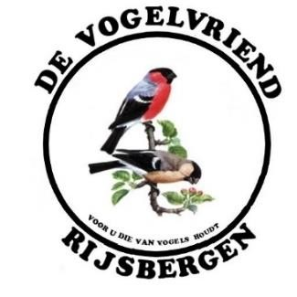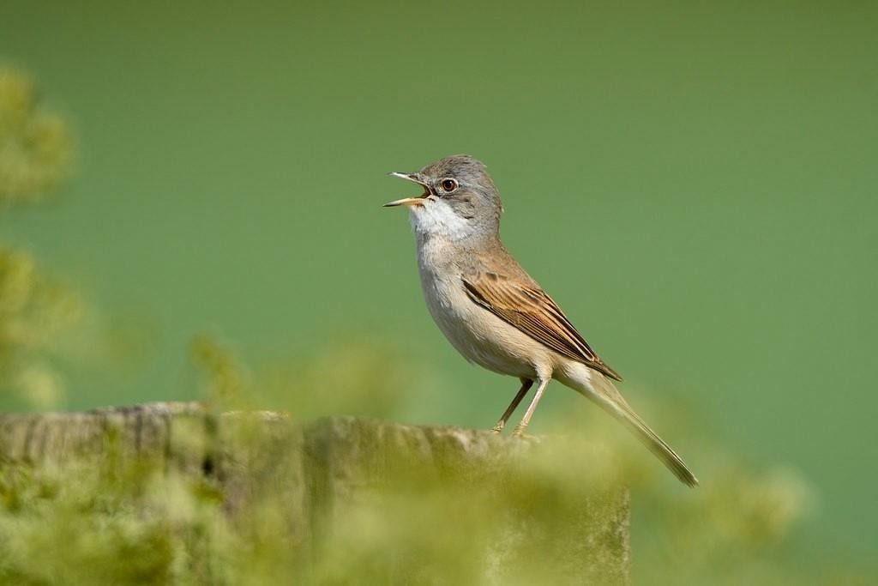

Jaargang nummer 5, nummer 17, 3e kwartaal 2025.
Colofon.
Clubblad “De Vogelvriend” van De Eerste Rijsbergse Vogelvereniging De Vogelvriend verschijnt 1x per
kwartaal in digitale vorm.
Aantal leden De Vogelvriend: 63.
Bestuur:
Harry Kil (voorzitter, 06 13957200).
Bert Jochems (secretaris, 06 12916011).
Peter Arts (penningmeester, 06 50291217).
Johan van Nispen (TT- en ringencomm., 06 51635755)
Ben Mureau (materiaalman, 06 55957593).

Contributie: Euro 40,- per jaar.
Kamer van Koophandel: nummer 20115724.

Rabobank: Rekeningnr. NL97RABO0145391221
Clubbijeenkomsten: Café Marktzicht/De
Harmoniezaal, ingang Lagestraat 1, Rijsbergen.

Redactie: Rene Roks, Huub Vervest.
Redactieadres: renejokeroks@outlook.com ;
huub@vervest.net
Website: www.de-vogelvriend-rijsbergen.nl

Foto voorpagina: Grasmus, gespot tijdens het uitstapje naar Tiengemeten.

Voorwoord.
De tijd vliegt. Inmiddels zijn we weer een half jaar verder in 2025. Ook het broedseizoen nadert weer zijn einde. Bij het “rondje kweek” op de laatste vergadering bleken de resultaten erg wisselend. Enkelen hebben hele goede resultaten behaald, maar er waren ook mindere positieve geluiden te horen. Gezelligheid binnen de vereniging is gelukkig steeds weer een fijne beleving. Een prettige opkomst bij de vergaderingen; een zeer geslaagde fietstocht “Kom in de Kooi” en een geweldige opkomst bij de bingoavonden. Het aantal deelnemers aan het bezoek aan Tiengemeten onder de inspirerende leiding van Rob Burgmans, was niet overdadig, maar we hebben weer heel veel gezien en gehoord. Onze website bestaat inmiddels 3 jaar en wordt redelijk goed bezocht. Het is een aanbeveling om als lid regelmatig deze te bezoeken om goed op de hoogte te zijn van het laatste nieuws van “De Vogelvriend”. Ook kunt u hier de inmiddels 15 edities van de clubbladen nog eens nazien. Absoluut de moeite waard. De ongekende inzet van vrijwilligers en bestuur blijkt maar weer uit de energie waarmee de activiteiten worden opgezet. Ik hoop op de vergaderingen en de komende activiteiten ook de rest van dit jaar op uw aanwezigheid te mogen rekenen.
Van uw voorzitter, Harry Kil.
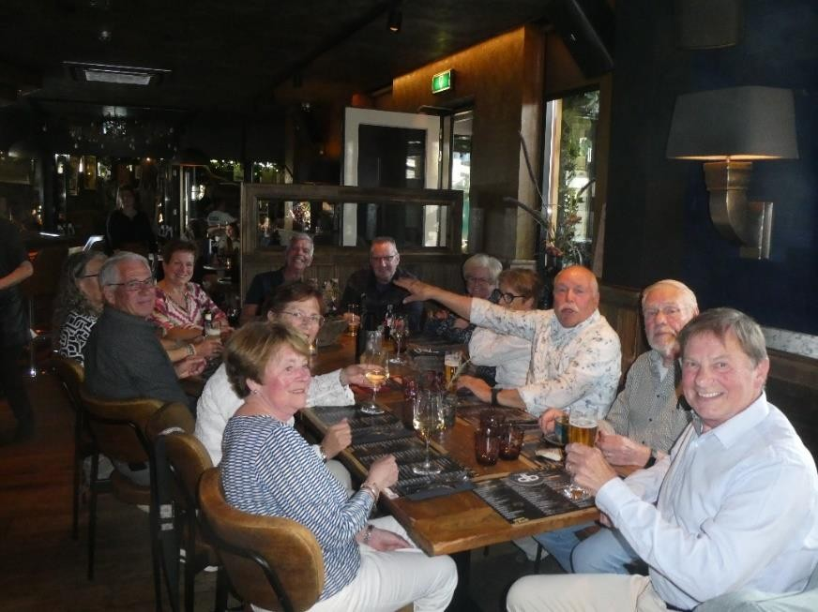
Foto: Vrijdag 4 april. De afgetreden bestuursleden Huub Vervest en René Roks werden geheel volgens traditie een avondje “vrij gehouden” in Restaurant De Bocht in Wernhout. Als dank voor hun bewezen diensten. Het nieuwe bestuur was niet in zijn geheel aanwezig want Peter en Petra Arts ontbraken vanwege de nieuwe knie die Peter een weekje eerder had gekregen. “Dan maar een extra bingoavond inlassen om de kosten te drukken”, riep de exvoorzitter na de nodige rode wijntjes. Op dat moment wisten we nog niet van het volgende.

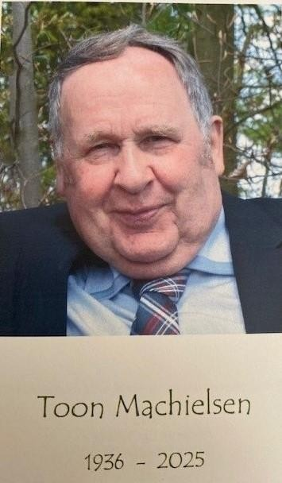
Toon Machielsen, de vader van Eric, is in de vroege ochtend van zaterdag 5 april overleden. Hij is op een paar dagen na 89 jaar geworden. Toon was ruim 27 jaar lid van de NBvV en De Vogelvriend. R.I.P. Toon.
Nestkastjes weer terug van weg geweest.
Na een paar jaar kwakkelen, hebben we weer een partij hout gekregen en kunnen de nestkastjes een comeback maken bij De Vogelvriend.
Het duurde wat langer dan de bedoeling was maar op
23 april konden er dan toch 15 nestkastjes afgeleverd
worden bij Hubo Bouwmarkt in Zundert. Eigenaar Piet Oomen zat er al een tijdje op te wachten en nam ze dan ook met beide handen in ontvangst. Hij is niet alleen de nieuwe sponsor van het hout maar de Hubo verkoopt de nestkastjes ook nog eens door aan hun klanten. De Vogelvriend bedankt Piet vanaf deze plaats heel hartelijk voor zijn steun. Heb je wat te timmeren, te metselen, te spijkeren, te kwasten, te bouwen of te verbouwen, Hubo Bouwmarkt in Zundert heeft wat je dan nodig hebt.
Koop bij onze sponsors!
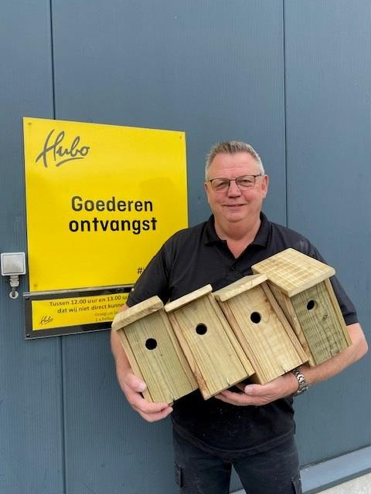
Foto: Piet Oomen met de nieuwe nestkastjes .
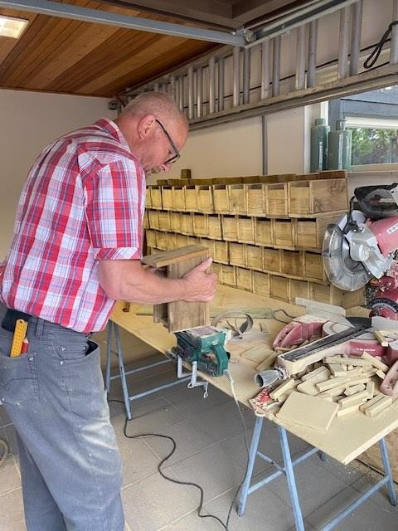
Foto: Peter Arts thuis druk aan het werk om de voorraad nestkastje op peil te brengen. Hij heeft er in zijn uppie weer 50 gemaakt.
Een lijst maken van je vogelbestand is een
aanbeveling voor iedereen.
‘n Schoolschrift kan al voldoende zijn.
Door Huub Vervest.

U hebt misschien ook het gevoel dat onze ‘overheden’ niet erg in de nopjes zijn met het feit dat wij vogels in volières houden en er mee kweken. Ik denk dat dit gevoel juist is. Het houden en kweken van vogels is voor de meesten van ons pure hobby. Een mooie en soms lekker drukke bezigheid; je moet dagelijks die vogels voeren en verzorgen en met grote regelmaat de vogelverblijven schoonmaken. In de kweektijd nestkasten ophangen, nesten controleren, jongen ringen en later apart huisvesten. Observeren, controleren, observeren, controleren. Neem je deel aan de tentoonstelling in Rijsbergen dan moet je de vogels op tijd beginnen te trainen, zodat ze rustig zijn en zich van de mooiste kant laten zien als ze op de keurtafel staan. Eigenlijk zou er door onze landbestuurders een soort van ‘beloning’ moeten komen omdat wij onszelf zo goed met onze vogelhobby bezig kunnen houden. Dan kunnen de instanties zich echt bekommeren om mensen die zich dood vervelen en eenzaam thuis zitten. Maar pas op, onze eigen overheid kan op termijn van u wel gaan vragen om uw vogels te registreren. Men zou willen weten met welke ringnummers uw vogels geringd zijn en met wie u ze geruild heeft of op welke vogelbeurs en van wie ze gekocht zijn. Als u toch zo’n lijstje maakt schrijf er dan gelijk bij aan wie u vogels verkocht hebt. Verkoopt u nu vogels aan een handelaar dan zal hij u ook een boekje onder de neus schuiven: “Schrijf uw naam en adres hier maar in.”
Voor handelaren is dat al enkele jaren een verplichting. Grote kans dat van u straks ook gevraagd wordt zo’n registratie bij te houden.

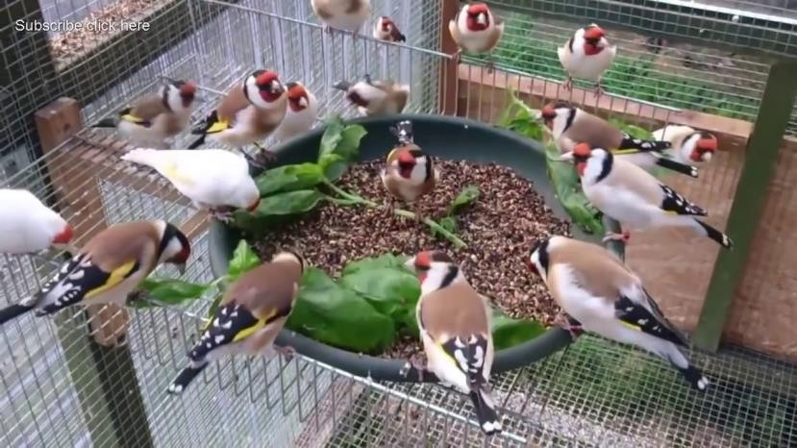
Foto: Er komt een tijd dat deze vogels allemaal in je register moeten staan.

Houders van ‘boerderijdieren’ kunnen hier al jaren over meespreken. Naast het werk van vogels voeren, verzorgen, ringen en schoonmaken zou u er nog een klusje bij moeten doen: opschrijven welke vogelsoorten u hebt, de ringnummers noteren en waar je vogels vandaan komen en waar ze naar toe zijn gegaan. Klusje voor een regenachtige avond.

Burgerservicenummer (BSN)
Ik herinner me dat we jaren geleden ons
Burgerservicenummer op het ringenformulier moesten plaatsen om ringen voor Europese vogels bij bijvoorbeeld de NBvV te kunnen bestellen. Op de districtsvergadering van enkele jaren geleden waren hierover felle discussies. ‘Is dat nou echt nodig, vragen naar je privé-nummer? Dan weet iedereen hoeveel vogels ik kweek. Komt zeker de
belastingdienst controleren?’
Recentelijk is een andere overheidsinstantie tot de vaststelling gekomen dat het vragen van een Burgerservicenummer op een simpel ringenbestelformulier eigenlijk niet toegestaan is: te veel privé. Van iemand die via KleindierNed* de conceptvoorstellen van onze overheid heeft ontvangen heb ik vernomen dat bij de RVO nu de vraag ligt wat de vogelliefhebbersorganisatie nu moet doen als het voor elke Nederlander unieke Burgerservicenummer niet meer gebruikt mag worden? Het antwoord kan misschien lang op zich laten wachten…..

RVO (Rijksdienst voor ondernemend Nederland) Houders van rundvee, schapen, geiten, paarden en tal van onder huis- en boerderijdieren zijn er al jaren mee aan het stoeien. Het RVO wil precies weten hoeveel schapen, runderen, geiten en paarden iemand heeft. Worden er kalveren geboren? Dan moet dat gemeld worden; de kalveren moeten oormerken krijgen. Schapen en geiten idem. Gaat er een volwassen dier dood? Meldplicht! Paarden en honden worden verplicht gechipt.
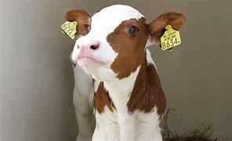
Foto: kalf met oormerk.
Het RVO schrijft: dit alles met het doel om bij dierziektes en verspreiding daarvan snel te kunnen handelen. Soms zijn dat op mensen overdraagbare ziektes, dus het is ook in ons eigen belang.
Vogels kunnen ook ziektes bij zich hebben en door ruilen, kopen en verkopen van vogels kunnen deze ziektes verspreid worden. Denk aan vogelgriep, denk aan papegaaienziekte, ornithose, paramyxovirus, salmonella, enz. Ook hier zou – begrijpelijk – het RVO graag de vinger achter krijgen. Zeker als het gaat om vogeltentoonstellingen en vogelbeurzen.
Momenteel bediscussiëren de Nederlandse Bond, BEC en Aviornis de voorstellen en gelukkig doen ze dat in overleg met KleindierNed. Dit is een overlegplatform van dierenhouderorganisaties die hun belangen behartigt.

Registreren
Nog even vooraf; als je op een lijst hebt staan welke soorten vogels je bezit en of het een man of pop is en er ontsnapt er eentje dan is er bij het opstellen van een lijst van je vogelbestand altijd een bewijs dat die vogel van jouw afkomstig is. Bij een ergere situatie, bijvoorbeeld als je vogels gestolen zijn, dan kun je met zo’n lijst in je hand aankloppen bij de politie en bij je verzekeraar. Of zelfs bij een handelaar waar je gestolen vogels misschien terecht kunnen komen.
Wat zet je op een registratielijst:
-je kweeknummer.
- al de eigen kweek vogels die je bezit, met hun ringnummer.
- alle aangeschafte vogels met hun ringnummer plus de adresgegevens van wie ze gekocht zijn. - noteer ook namen en adressen van de personen die in het verleden bij je vogels geruild of gekocht hebben.
- voor diegene die van precisie houdt: zet op het overzicht ook de kleuren en andere kenmerken van de vogels. Het hoeft geen overzicht te worden met de precisie van een hoofdboekhouder, als het maar leesbaar en duidelijk is en als je jouw bestand maar regelmatig bij werkt. Dan ben je ingedekt als je, net als een melkveehouder, alles precies moet bijhouden. Vogels zullen nooit een oormerk zoals koeien krijgen. Maar een vaste voetring kan wel een eis worden. Alles moet kloppen.
Toen ik vele jaren geleden in België gekweekte Europese goudvinken kocht, op een beurs of bij de kweker thuis, kreeg ik per gekochte vogel altijd een ‘roze’ papiertje mee met daarop ringnummer, naam en adres van de Belgische kweker. Bij vogelhandelaren is het ook al enkele jaren verplicht om naam en adres op te schrijven als u daar overtollige vogels brengt. De handelaar schrijft dan op een briefje wat hij van u gekocht heeft en wat het bedrag per vogel was. Als het goed is krijgt u een kopie mee van wat u gebracht hebt. Op die administratie kan ook controle komen. *KleindierNed is een samenwerkingsverband van diverse organisaties waarvan de leden vogels, duiven, ander pluimvee of andere hobbydieren houden en fokken. Aviornis, BEC en de NBvV zijn daarbij onder andere aangesloten.
Huub Vervest
Bij de bingo wint iedereen. Door René Roks.
In een euforische bui had ik Johan en Leny van Nispen beloofd om op woensdag 23 april mee te doen met hun bingo in de Harmoniezaal. En belofte maakt schuld, nietwaar. Spijt heb ik geenszins want ook de zoveelste bingoavond die die twee inmiddels georganiseerd hebben, was weer zeer geslaagd. Alsof het de gewoonste zaak van de wereld is, was de zaal weer goed gevuld met ruim 60 hoopvolle bingoërs bij wie de spanning van de gezichten viel af te lezen. Er werden over en weer zenuwachtig wat grapjes gemaakt maar die konden niet verdoezelen dat het op zo’n avond maar om één ding gaat: een volle bingokaart scoren! Maar dat is makkelijker gezegd dan gedaan. Het vlotte aan de lange tafel waar een tiental mensen van onze club bij elkaar waren gekropen niet echt wat de juiste nummertjes betreft. Maar Marian Jochems (zij weer) en Jan Luijken konden toch een keertje het alles bevrijdende “bingo” roepen. Het was een heerlijke, ontspannende, spannende, gezellige en sfeervolle avond. Daarom had in mijn ogen iedereen gewonnen.
René Roks.
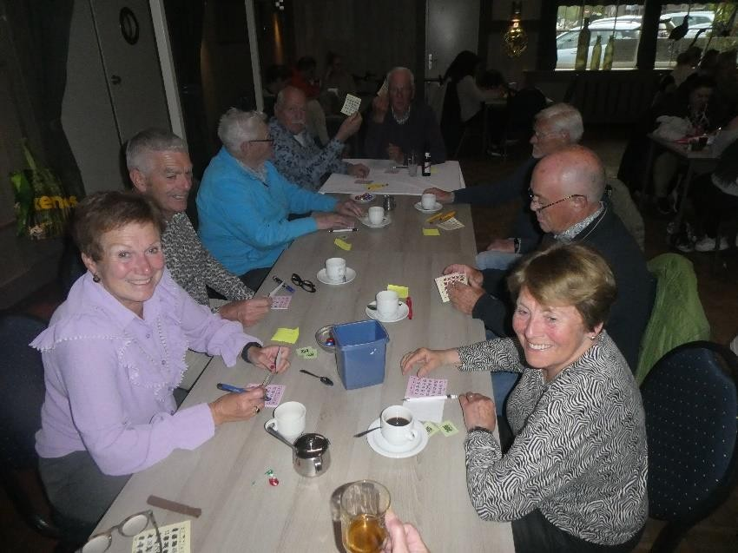
Foto tijdens de bingo: We herkennen Marian, José, Bert, Kees, Jan, Huub, Ben en Christ.

Uit De Oude Doos. De redactie.
Herinnert U zich deze nog?
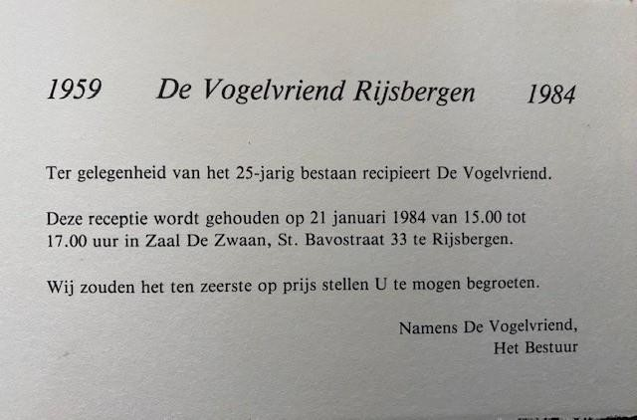
Foto: Uitnodiging uit 1984. De Vogelvriend bestaat dan 25 jaar en “recipieert ter gelegenheid” van dit jubileum.
Foto volgende pagina: Het bestuur ontvangt de genodigden tijdens de receptie van het Zilveren Jubileum. In dit geval De Edelzanger uit Zundert. We zien verder Anton Luijten, André Willemsen, Piet de Brouwer en Rien Smout.
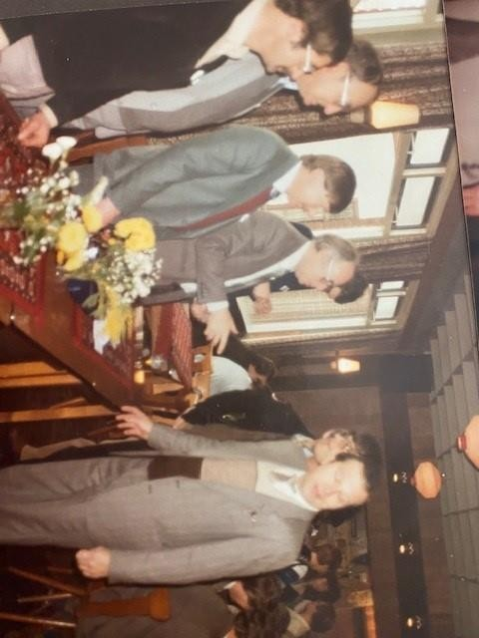
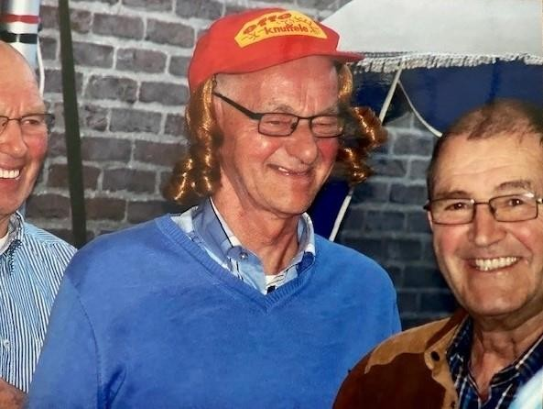
Foto: Feestavond, juli 2005. Christ Graumans (m), Toon Verdonk (r) en Jac Rombouts (l).
Zijn eerste vogels waren zebravinken.
Nadien stapte Coen Arnouts over op
dwergpapegaaien. Door Huub Vervest

Toen ik op woensdagavond 7 mei, volgens afspraak, op bezoek was bij Coen Arnouts zagen alle vogels en alle kooien er spic en span uit. Maar wie had bij Coen anders verwacht?
Hij heeft er zich niet over uitgelaten en ik heb er niet naar gevraagd maar hij is voor dit interview vast en zeker enkele uren bezig geweest om alles zo netjes mogelijk te krijgen. Zo hoort het ook, vind ik, want als het er op mijn ‘vaste’ schoonmaakmorgen niet van komt, dan jeuken mijn handen zo dat ik dan maar ’s avonds een deel van mijn kooien schoon ga maken. Ook als er eieren of jongen in de nesten liggen. Mijn vogels zijn daaraan gewend en natuurlijk doe ik het een beetje voorzichtiger aan als er kwetsbare nesten in kooi of volière hangen.
Als niet-kromsnavel bezitter is het voor mij niet gemakkelijk om op niveau met een kweker van agapornissen en forpussen te praten. Ik vind het mooie vogels en wat mij vooral aanstaat, is dat het rustige vogels zijn. Maar ik heb geen enkele ervaring met deze vogels. Ik laat Coen maar uitleggen en vertellen en probeer af en toe een foto te maken. Voor mij is de ‘parkietenwereld’ die avond een beetje open gegaan. Ik weet wel dat er nog vele andere en ook grotere en nog meer kleurrijkere parkieten- en papegaaiensoorten zijn. Soms zijn ze erg lawaaierig maar bij Coen zijn ze qua geluid erg bescheiden. “Buren hebben nog nooit geklaagd!’ zegt Coen overtuigend.
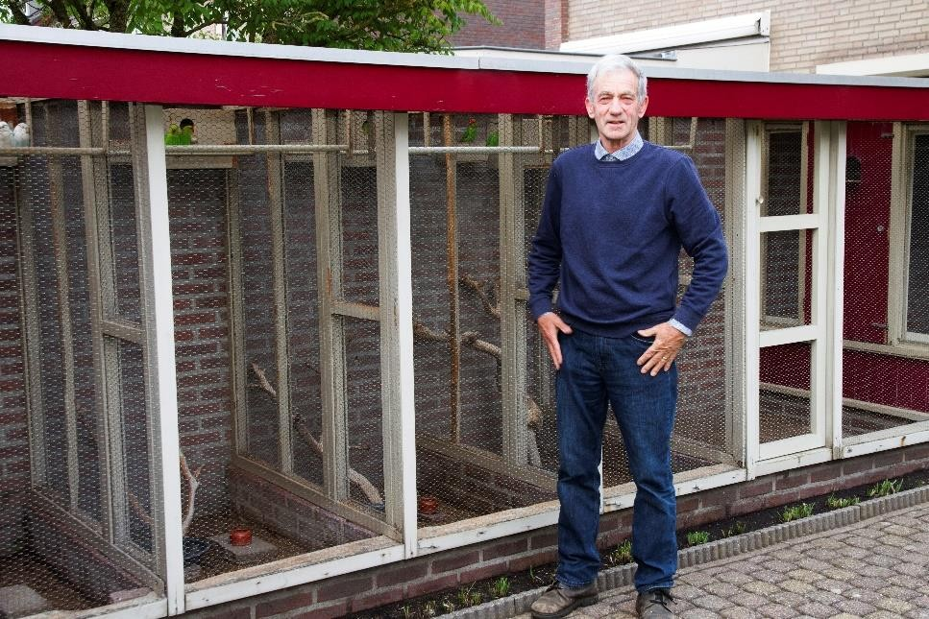
Foto: Coen voor zijn keurig afgewerkte volière.

Begonnen met…
Coen schat dat hij zo’n tien jaar oud was toen hij zijn eerste vogels kreeg. Hij herinnert zich dat hij zebravinken had en een enkele ‘wildzangvogel’. Vogels die hij verkreeg via ,via maar wel via familie. Al snel daarna kwamen zijn lievelingsvogels met van die kromme snavels. “Een paar jaar geleden heb ik nog wat koppels van die grote tentoonstellingszebravinken gehad. Opgeruimd! Want die deden niks.” Kweken van vogels is dus wel een heel nadrukkelijke streven van Coen Arnouts. Op dit moment kweekt hij met 7 koppels Taranta ’s, enkele koppels ZuidAmerikaanse grijsrugdwergpapegaaien (gewoonlijk Forpussen genoemd en oogring dwergpapegaaien). Voor diegene die van wetenschappelijke namen houdt oogring forpus: de Forpus conspicillatus conspicillatus (Lafresnaye, 1848).
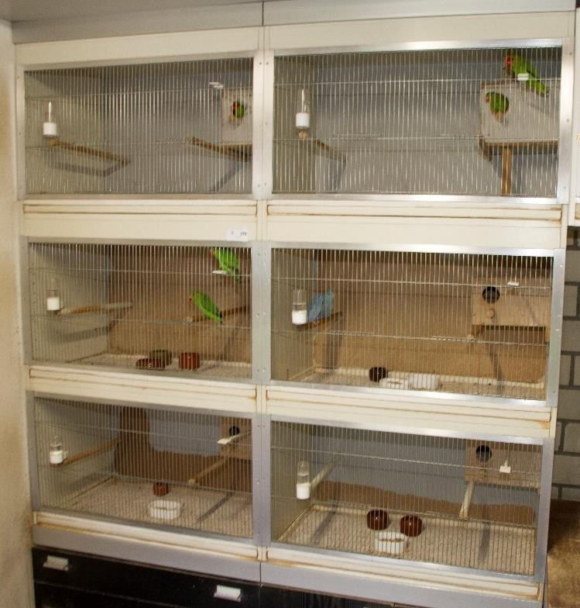
Foto: Een heel mooi broedblok van Coen. Hij kweekt er Taranta’s en Forpussen in.
De Taranta ’s zijn pure natuurkleuren omdat die van nature al mooi genoeg zijn. De kleine (grijsrug) Forpussen heeft ons trouwe clublid in enkele kleuren: o.a. licht blauw, donker blauw, licht groen en donker groen. Sommige van deze vogels zitten in kleine aantallen in broedkooien en tentoonstellingskooien. (Al opgekooid voor onze tentoonstelling in november 2025?). Verder legt Coen uit dat hij nog één koppel agapornissen heeft, de Agapornis fischeri. “Ooit heb ik nog halsbandparkieten gehad. Als ik het goed herinner zijn die naar Bram Coremans gegaan waar ze in een volière met fazanten kwamen.” Alle vogels worden hier 1x per jaar ontwormd met wormmiddel van Beaphar. Twee keer achter elkaar met een tussenperiode van 14 dagen.

Badwater
Wat mij opviel was dat in iedere buitenvolière die bevolkt is, een schotel met vers en schoon badwater staat. “Baden die vogels dan”, vraag ik als onwetende kromsnavelkweker aan Coen. “Ja, wat denk jij dan! Als ik schoon badwater geef duiken ze er direct in. Ze maken zich kletsnat.” Nog een onduidelijkheid voor mij die hier in Rijsbergen opgelost werd: de vogels van Coen maken geen nest van afgeknaagde bast van wilgentakken zoals ik eens gelezen had. Coen; “Agapornissen bouwen een nest van taksplinters.
Welnee, ik leg voor mijn dwergpapegaaien op de
bodem van het nestblok houtmot of zaagsel. Dat is voldoende en daar leggen ze hun eieren op.“ Nog wat bijzonders maar dan betreffende de kweektijd. Die is niet seizoensgebonden zoals bij kanaries, Europese vogels en veel geacclimatiseerde tropische vogels. Coen; “De kweektijd voor Taranta’s begint in december en forpussen beginnen in de zomer. Het hangt er een beetje van af hoe warm en hoe licht het is in de ruimte waarin je kweekt.”
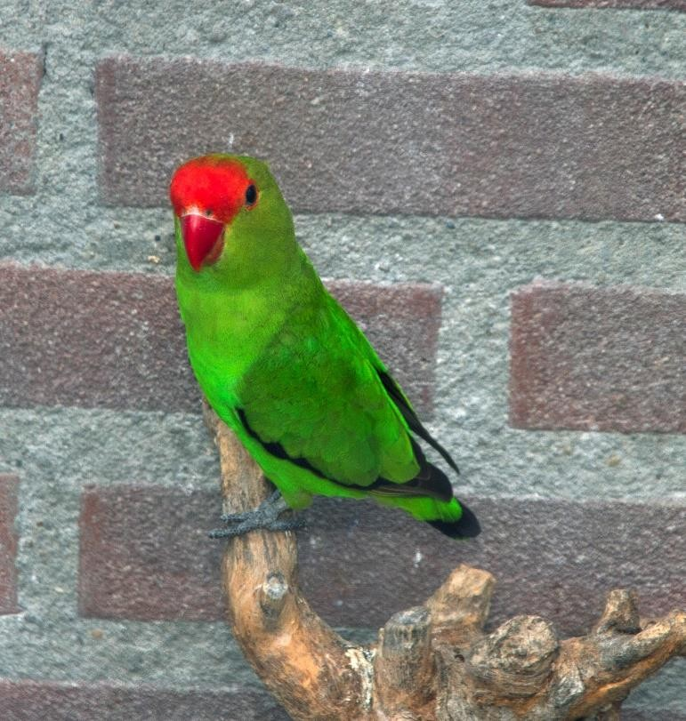
Foto: Een prachtige wildkeur man Taranta.

Buitenvolière
Coens’ buitenvolière staat er al veel jaren. Met een foto daarvan heeft hij jaren geleden eens in ‘Onze vogels’ gestaan. Waar de ‘mini-papegaaien’ van Coen niet bij kunnen is het houtwerk nog wel redelijk gaaf maar zijn vogels knagen graag aan de houten dorpels van de volières. “Daar moet ik wat aan doen” zegt hij op de kalme manier die hem zo kenmerkt. Dus dan zal er ook wat aan gedaan gaan worden, is mijn vaste overtuiging.

Trouwe deelnemer clubtentoonstelling
Coen Arnouts kennen we van de opbouw en inrichting van onze jaarlijkse vogeltentoonstelling. Tijdens de tentoonstelling zelf is Coen vaak aanwezig. Ook zijn vrouw Toos is er dan een bekend gezicht. Uiteraard is Coen een van de vaste inzenders. En ’s maandags na de tentoonstelling zijn er altijd twee helpende handen van Coen bij om de boel weer op te ruimen. “2017 was een superjaar voor mij met de tentoonstelling.” Herinnert u zich nog dat Coen Arnouts toen het bondskruis won? Het leek wel of in dat jaar iedere ingezonden vogel van hem in de prijzen viel.

Huub Vervest.

Tiengemeten, van één tot duizend.
De redactie, m.m.v. Rob Burgmans.
De redactie was er jammer genoeg niet bij toen op woensdag 30 april een groep van 12 personen naar natuureiland Tiengemeten afreisde. En ook deze keer was Rob Burgmans weer de juiste man om de vogel- en natuurliefhebbers tekst en uitleg over dit zeer bezienswaardige eiland te geven.
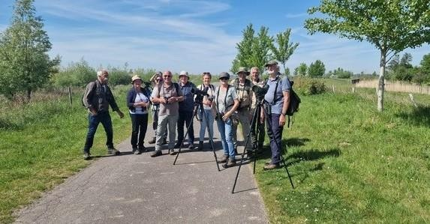
Niet alleen uit zijn mond maar ook uit die van de deelnemers klonken alleen maar enthousiaste verhalen over de zes uur durende wandeltocht op dit vogelrijke eiland. Er werden maar liefst 74 soorten vogels gezien of gehoord en dat vond zelfs Rob een ongelooflijk aantal. Ze broeden niet allemaal op Tiengemeten, er zaten ook doortrekkers tussen. Rob gaat namens Natuurmonumenten als vogelteller zeer vaak naar het eiland dus hij weet wat er op zo’n dag verwacht kan worden. Maar nu, door die 74 soorten, maakte hij toch een klein vreugdedansje. (Dit is geen record want een week later tikte Rob zelfs de 84 aan).
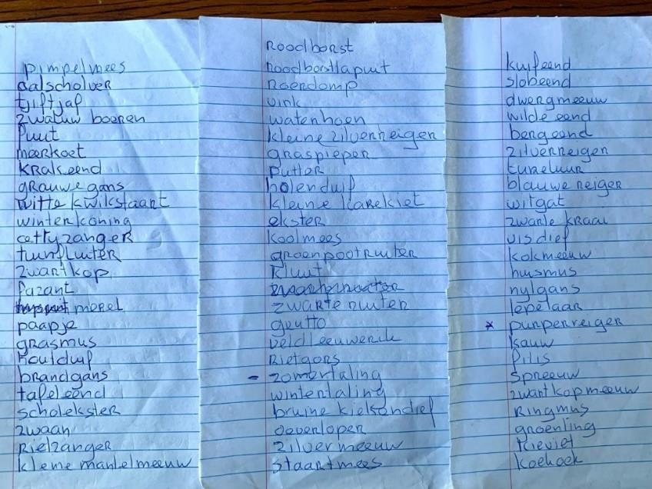
Foto: Er kwam geen eind aan de lange lijst vogels.
De prachtige met veel zon overgoten zomerse voorjaarsdag, het was 25 graden, heeft allicht ook bijgedragen aan dit hoge aantal. De purperreiger werd unaniem bestempeld als DE waarneming van de dag. Er werden in 2023 nog zo’n 1200 broedparen in Nederland geteld van deze in het najaar naar de Sahelregio wegtrekkende broedvogel. Het bijzondere aan deze waarneming is dat de purperreiger nog niet op Tiengemeten voorkwam. Dit jaar is de vogel er voor het eerst gespot! Sterker nog, er is een broedpaar waargenomen dat misschien wel voor een eerste broedgeval op Tiengemeten gaat zorgen en een aanzet kan geven tot een nieuwe kolonie purperreigers op het eiland. Het zou uniek zijn en een grote stap vooruit zijn voor deze bedreigde reigersoort. Net zo bijzonder als dat ene paar purperreigers zijn de bijna 1000, ja, 1000, koppels rietzangers die op het eiland nestelen!!! En dat aantal neemt nog steeds toe. En dat is niet overdreven, aldus Rob.
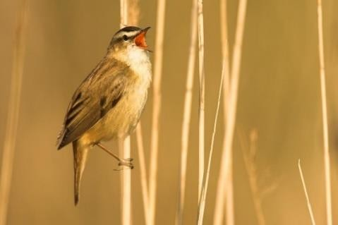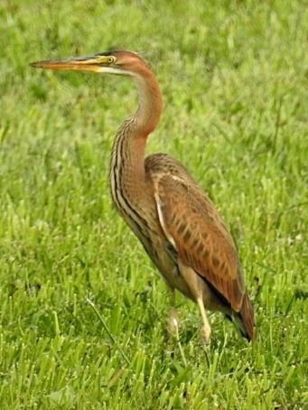

Foto’s: rietzanger en purperreiger.
P.S.: Op vrijdag 16 mei heeft Rob het paar purperreigers weer gespot. Rob: “We gaan er nu vanuit dat ze blijven”. Ook zag hij toen een paar beflijsters die op doortocht waren.
De redactie.
Fietstocht “Kom in de Kooi” blijft populair.
Door René Roks.
Er gingen een paar weken van uitbundige zonneschijn aan vooraf maar naarmate zondag 25 mei naderde werden de weersvooruitzichten voor “Kom in de Kooi” alleen maar slechter. Het zal toch niet waar zijn, hé, dachten Christ Graumans, Ben Mureau en René Roks. Zij hadden er al de nodige uurtjes van voorbereiding in gestoken en dan mag je als beloning toch minstens droog weer hebben tijdens de rit, vonden ze. Er werd na een lange gortdroge periode juist in dat weekend regen voorspeld. Of net er na, het zou er om spannen, het was billen knijpen. Het werd tot ieders opluchting erna en de in het water gevallen editie van 2024 kreeg dit jaar gelukkig geen vervolg.
In de Harmoniezaal schreven zich tussen 13.00 uur en 14.00 uur 60 deelnemers in, een aantal waar we tevreden mee waren. In de lange historie van deze klassieker fietsten er in de topjaren 90, 100 of meer deelnemers mee maar die tijden liggen achter ons. Daar verander je niets meer aan. De tocht was bijna 30 km. lang en ging dit jaar o.a. door de Hellegatweg, de Zandspui, Klein-Zundert, Pannenhoef en Oekel. De drie bezoekadressen waren ook dit jaar weer zeer de moeite waard: Wijn en Aspergeboerderij De
Santspuy, de siertuin van de familie Braspenning (daar was ook het rustpunt met Rien Smout in de zijn oude vertrouwde rol als ”kastelein” die daar de gratis consumpties uitdeelde) en de volières van ons clublid Johan Haest.
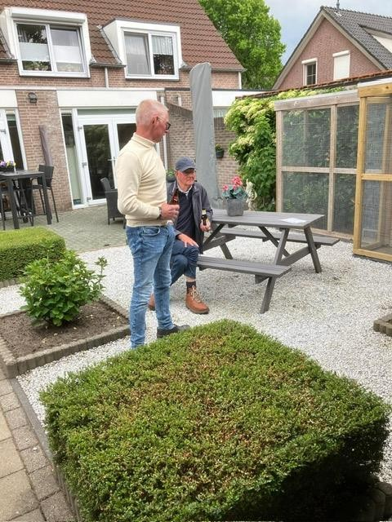
Foto: Christ Graumans praat met Johan Haest even bij over de kweek.
Een geslaagde Kom in de Kooi, derhalve, en het wachten op de uitslag van de prijsvraag, er moesten op elk bezoekadres drie vragen beantwoord worden, voerde de sportieve spanning na afloop in de Harmoniezaal aardig op. Winnares werd Corrie Peters, vijf personen werden ex aequo tweede.
René Roks.
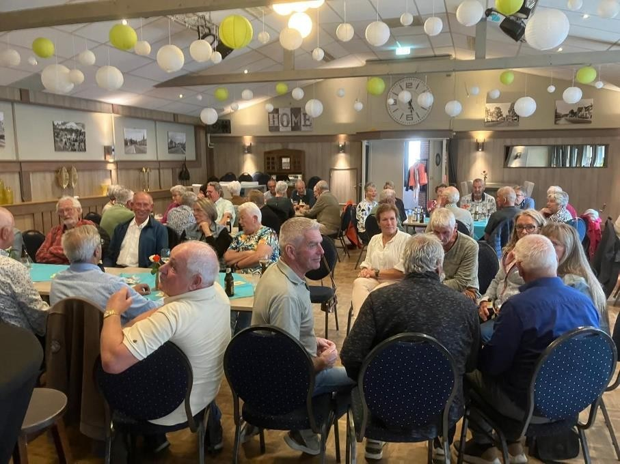
Foto: Na afloop was het tijdens de prijsuitreiking en het borrelen opvallend druk in de Harmoniezaal.
Ik geef het stokje door aan …………!
Door Jan Fonken.
Harry bedankt voor het doorgeven van de pen.
Mijn naam is Jan Fonken en ik woon sinds 1982 in
Berkel-Enschot met mijn vrouw Els. We hebben vier
dochters maar die zijn ondertussen al het huis uit. Ik ben geboren in Tilburg en opgegroeid op de boerderij van mijn ouders. In de jaren zestig was het boerenleven anders dan heden ten dagen. Snijmais was nog niet zo bekend, er werden vooral graan, aardappelen en voederbieten geteeld. Er werd ook voornamelijk gehooid in plaats van gras inkuilen. Daardoor werd er ook later in het jaar gras gemaaid en bij dat maaien werd er af en toe ook wel eens een nest uitgemaaid van een fazant of patrijs. Met wat geluk kon je de eieren meenemen, de fazant zelf belandde in de pan. Die eieren werden dan onder een krielkip gelegd en uitgebroed. Op een gegeven moment had ik een hele verzameling krielkippen, fazanten, patrijzen, wilde eenden. Ik had ook nog grasparkieten.
Tijdens de middelbare school verwaterde dat een beetje en na de Middelbare Landbouwschool ging ik werken bij de Coöperatieve rundveeverbetering Midden Brabant te Helvoirt. Daar was het K.I.-station (Kunstmatige Insiminatie, red.) gevestigd en ook de melkcontrole werd vanuit daar uitgevoerd. Iedere dag ging dan ook een inseminator op pad naar Rijsbergen omdat daar verschillende roodbont fokkers lid waren van Midden Brabant. Ikzelf was werkzaam in de melkcontrole en stamboek registratie. Eind jaren negentig kwam er een grote landelijke fusie van alle veeverbeteringsorganisaties in Nederland en werd mijn werkgebied Midden- en West Brabant. Dit werk deed ik tot ik in 2008 in de WAO belandde.
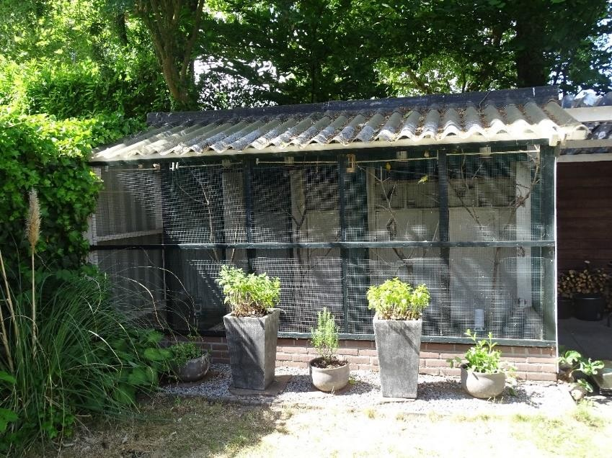
Foto: Eén van de twee volières van Jan.
Toen we een aantal jaren getrouwd waren heb ik samen met mijn vader toch weer een volière gebouwd. Eerst een gezelschapsvolière maar later heb ik deze vervangen door een volière met verschillende vluchtjes van 75 cm breed en 250 cm diep. In de binnenkooi had ik nog enkele kleinere vluchtjes. En tegen de garage heb ik ook nog twee vluchten gemaakt. Al heel gauw ben ik begonnen met grote saffraanvinken en later ook met Pelzner saffraanvinken. In die tijd waren er via import altijd wel nieuwe exemplaren te koop. Nu probeer ik via andere kwekers in den lande vogels te ruilen.
Ik ben begonnen als lid van de vogelvereniging in Berkel-Enschot. Toen deze ophield te bestaan ben ik lid geworden van de Goudvink te Udenhout. Daar hebben we vele jaren mooie tentoonstellingen gehouden, tot enkele jaren terug ook deze vereniging ophield te bestaan. Ik kende René al enkele jaren en heb toen bij hem geïnformeerd naar de Vogelvriend.
Ook aan de vogelquiz doen we altijd met plezier mee en o.a. daarom ben ik destijds lid geworden van de Vogelvriend. En daar heb ik geen spijt van. Het gemoedelijke in deze vereniging spreekt mij zeer aan en ook diverse activiteiten die georganiseerd worden zijn een pluspunt.
Op dit moment bestaat mijn vogelbestand uit: Grote saffraanvinken, Pelzner saffraanvinken, wilde kanaries en zilver bekjes.
Naast het houden van vogels is onze volkstuin ook een fijne hobby. Naast groenten kweek ik ook verschillende bessen en heb ik meerdere fruitbomen. De kleinkinderen smullen dan ook heerlijk van ons fruit

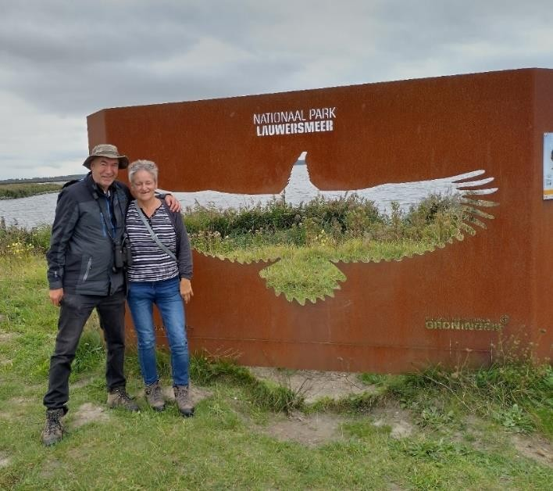
Foto: Jan en Els Fonken aan de start voor alweer een mooie natuurwandeling.

Els en ik zijn ook lid van het IVN (Instituut voor Natuur- en Milieu educatie, red.) in Oisterwijk, waarbij Els zich meer richt op de vogel- en plantenwerkgroep en ik lid ben van de zoogdierenwerkgroep. We zijn ook allebei natuurgids bij het IVN, dus als de vogelvriend eens een excursie wil bij de mooie vennen van de Oisterwijkse bossen: wij houden ons aanbevolen.
Ik geef het stokje door aan Bjorn Aarts.
Jan Fonken.

Een paar cijfers uit N.B.v.V. Jaarverslag
van 2024. Door René Roks.
Op 1 januari jl. telde de NBvV 15.000 leden en dit zijn er 1500 minder dan een jaar eerder. Er was slechts een klein negatief financieel resultaat van € 2300,- en dat was een stuk beter dan in 2023. De bezuinigingen gaan zich uitbetalen, aldus de bond, de kosten vallen bijna in zijn geheel weg tegen de baten. De opbrengst van de contributie was bijna gelijk als begroot maar vergeet niet dat de contributie ook weer verhoogd is. In 2024 zijn er 23 afdelingen opgeheven, er zijn er nu nog 324. Hiervan zijn er 43 die minder dan 15 leden hebben. Opvallend: Wychen en Best hebben nog één lid.
Lang was Urk de grootste vereniging van Nederland, met 150 leden, maar Drachten is er nu met 170 leden royaal overheen gegaan. Andere grote verenigingen zijn Drogeham (146 leden), IJsselstein en Westland (allebei 132 leden) en Voorthuizen met 127 leden.
Als we wat dichter bij huis kijken, naar ons eigen district Noord-Brabant West, dan zien we dat daar nog 33 verenigingen in zitten en Rucphen qua ledenaantal naar de top van Nederland kruipt. Ze hebben daar nu 122 leden en zijn veruit de grootste club van ons district. Ondanks ons dalend ledenaantal (de laatste jaren van 82 naar 66) zijn wij nog steeds de 2e grootste. Niet alleen wij verliezen dus leden, dat is wel duidelijk. (Zeer opmerkelijk is het grote verschil tussen de nummers één en twee). Almkerk heeft 64 leden, Rijen 50 en Sint-Willebrord 48. Zundert heeft er nog 15. Totaal heeft ons district 1125 leden.
René Roks.

Teerdag leeft op. Door René Roks
Nog maar twee jaar geleden was de opkomst op de teeravond gezakt naar een bedenkelijk laag niveau. Was het vroeger zo dat ze op deze dag bij de Harmoniezaal met “de benen buiten hingen” zo druk dat het dan was, de laatste jaren bezorgde de lage opkomst het bestuur best wel wat kopzorgen. Jaren eerder hadden we al afscheid genomen van DJ Armand want die kreeg de beentjes toen al niet meer van de vloer. Dat lag niet aan hem maar aan de
leden waarvan er velen de leeftijd van 70 al gepasseerd zijn en blij zijn dat ze ’s avonds op hun gemak in hun stoeltje kunnen gaan zitten. Maar ondanks die ingreep bleef de animo voor de teeravond maar zakken, er moest iets gebeuren. Vorig jaar nam het bestuur een rigoureuze beslissing om van de teeravond een teerdag te maken. Niet meer pas
’s avonds beginnen en dan tot in de nacht doorgaan maar al ‘s middags om drie uur en er rond de klok van negen uur een punt achter zetten zodat iedereen weer op tijd thuis kan zijn . En dat sloeg aan. Het bleek een gouden greep te zijn want de opkomst steeg met sprongen. Dit jaar, op zaterdag 28 april, zaten we om drie uur ’s middags met 70 feestgangers aan de koffie met appelflap in de Harmoniezaal. Het leek wel of oude tijden herleefden. Harry Kil was in zijn nopjes met deze hoge opkomst. Het was zijn eerste teerdag als voorzitter en dan is het fijn om een volle zaal te mogen toespreken.
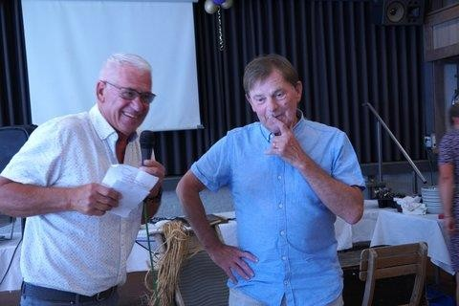
Foto vorige pagina: René Roks wordt door voorzitter Harry Kil toegesproken voor zijn 50-jarig lidmaatschap van de NBvV.
Het programma zat barstensvol dus Harry moest er het tempo wel inhouden. Kort na de opening werd de schrijver deses gelauwerd als Gouden Jubilaris. Hij was 50 jaar lid van de NBvV. De voorzitter sprak hem mooie woorden toe en prikte hem het jubileumspeldje op. Ondertussen was het cabaret duo Jaanske en Geertje zich al aan het installeren om hun humoristische sketch op te gaan voeren met veel nostalgie en vrolijke liedjes uit lang vervlogen tijden. De zaal genoot en moest hartelijk lachen toen het duo het verschil tussen de onderbroeken van toen en nu liet zien. De twee dames strooiden aan de lopende band zulke jolige grappen de zaal in.
Pauzeren was er deze dag niet bij want na Jaanske en Geertje stonden Johan van Nispen en René Roks al in de startblokken om het door Johan verzonnen spelletje “foto’s raden” te presenteren. Een aantal leden en enkele van hun partners hadden foto’s ingeleverd van toen ze nog baby waren en oplopend tot hun pubertijd. De zaal moest raden wie het waren. En dat viel nog niet mee. Van enkelen was het na een paar foto’s wel duidelijk wie het was maar van een paar anderen kon het niet geraden worden. De foto’s van Peter Kil waren een soort instinker. Hij was de grote onbekende. Wij kennen hem alleen maar met zijn enorme, statige snor en dan kun je je nauwelijks voorstellen hoe hij er in zijn kinderjaren heeft uitgezien. Een erg leuk spelletje, dat foto’s raden.
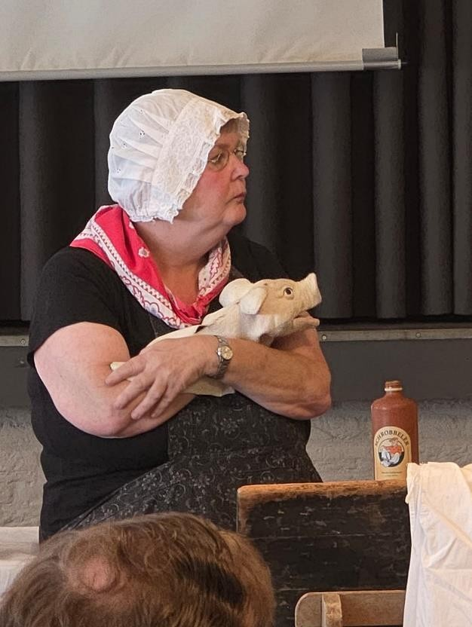
Foto: Dit is niet Peter Kil maar Jaanske (of is het Geertje), tijdens haar optreden.
Niet inkakken maar doorgaan was vandaag het motto en het buffet werd geopend. Een lange rij hongerige magen schaarden zich achter al dat heerlijke eten. Jack en Nelleke hadden weer het beste in zichzelf naar boven gehaald. Wij kijken er nauwelijks nog van op, zo verwend zijn we, maar ik geef het ze te doen om elke week maar weer zo’n feestmaaltijd aan je gasten voor te schotelen.
De sfeer was gezellig en heerlijk ontspannen. Het program bleef iedereen verrassen. Als laatste trad de stand-in van het Amerikaanse duoThe Everly Brothers op. De neven Toon Dekkers en Toon Dekkers brachten een klein uurtje de bekendste nummers van dit close harmony tweetal ten gehore. De “mannen van Dekkers” kennen we vooral van de rockbands Solid en Boamus maar met deze harmonieuze samenzang waren ze ook duidelijk in hun element. Het was prachtig.
Bijvoorbeeld deze, Let it be me:
I bless the day I found you
I want to stay around you
And so I beg you
Let it be me
Don't take this heaven from one
If you must cling to someone
Now and forever
Let it be me

Each time we meet love
I find complete love
Without your sweet love
What would life be
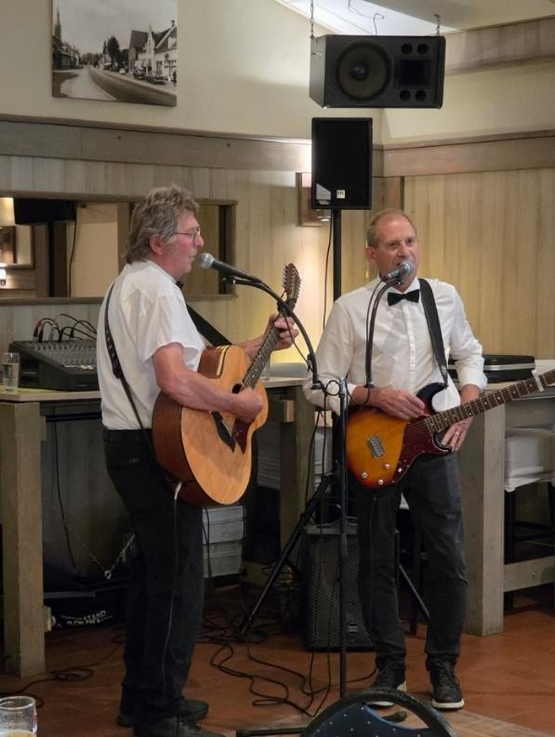
Foto: The Everly Brothers.

